Госвеб. Школа. Инструкция по работе с блоком «Фильтр»

План
- Работа с встроенным блоком «Фильтр» …………………………………2
- Добавление блока «Фильтр» на страницу…………………………..……7

Блок «Фильтр» необходим для удобного отображения и поиска объектов в разделе.
- Во многих разделах сайта по умолчанию уже есть встроенный блок «Фильтр». Алгоритм работы с блоком таков: сначала выбрать раздел, затем инфоблок, далее из выпадающего списка добавить в фильтр интересующий критерий - «Добавить поле».
Форматы фильтра в добавляемом поле могут быть разными: «Текстовый», «Список с единственным выбором», «Список со множественным выбором»:
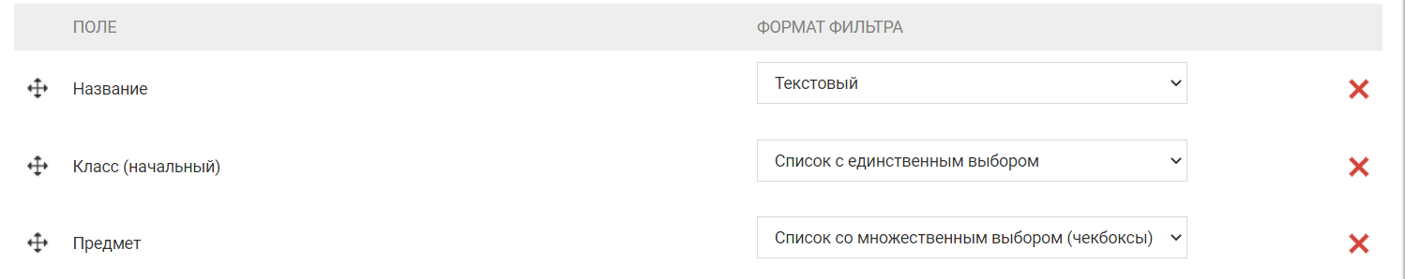
Текстовый- это текстовая информация, вводимая редактором сайта, Список с единственным выбором- выбор конкректной информации, Список с множественным выбором может выглядеть так:
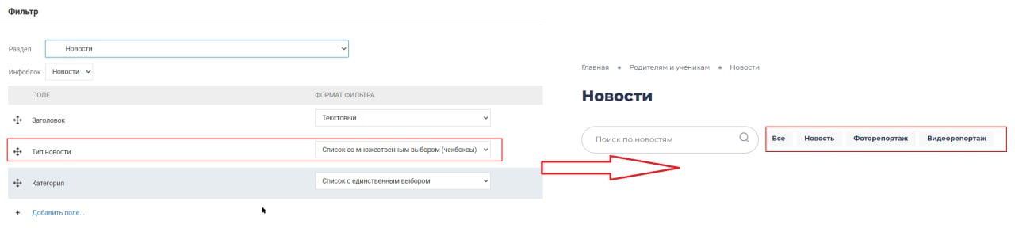
На реальном сайте раздел Новости с активным блоком «Фильтр» выглядит так:

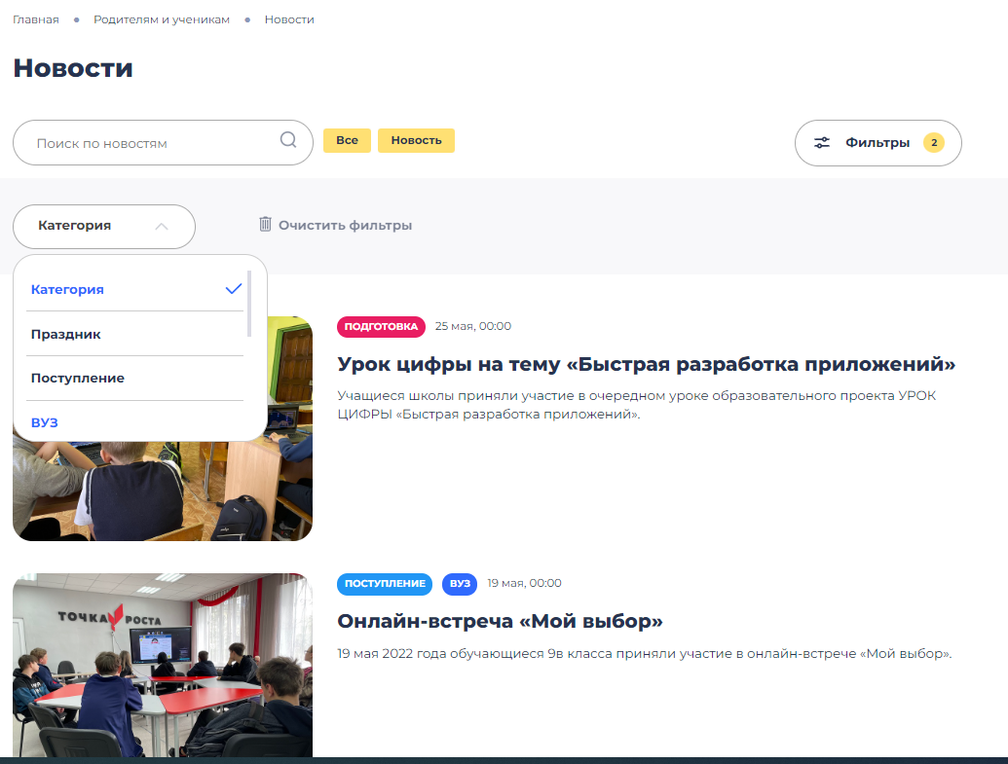

  - Рассмотрим работу блока «Фильтр» в подразделе «Обеспечение учащегося учебниками» раздела «Родителям и ученикам».
Чтобы посмотреть, по каким критериям производится поиск, нужно перейти в режим редактирования и нажать на настройки: 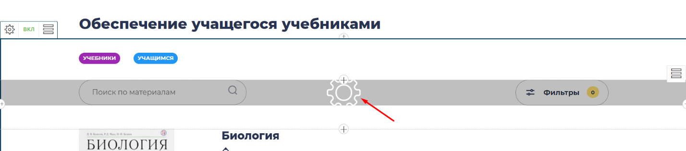

Чтобы добавить новое поля для поиска, нажать на «Добавить поле» и сохранить изменения:
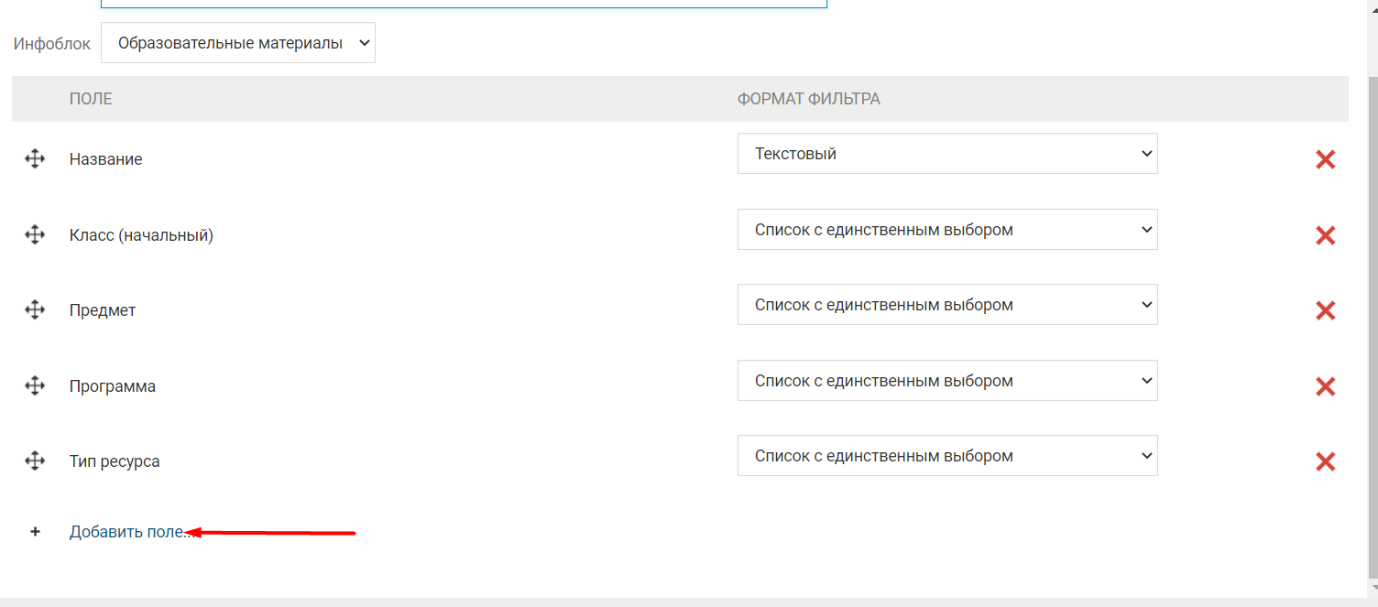
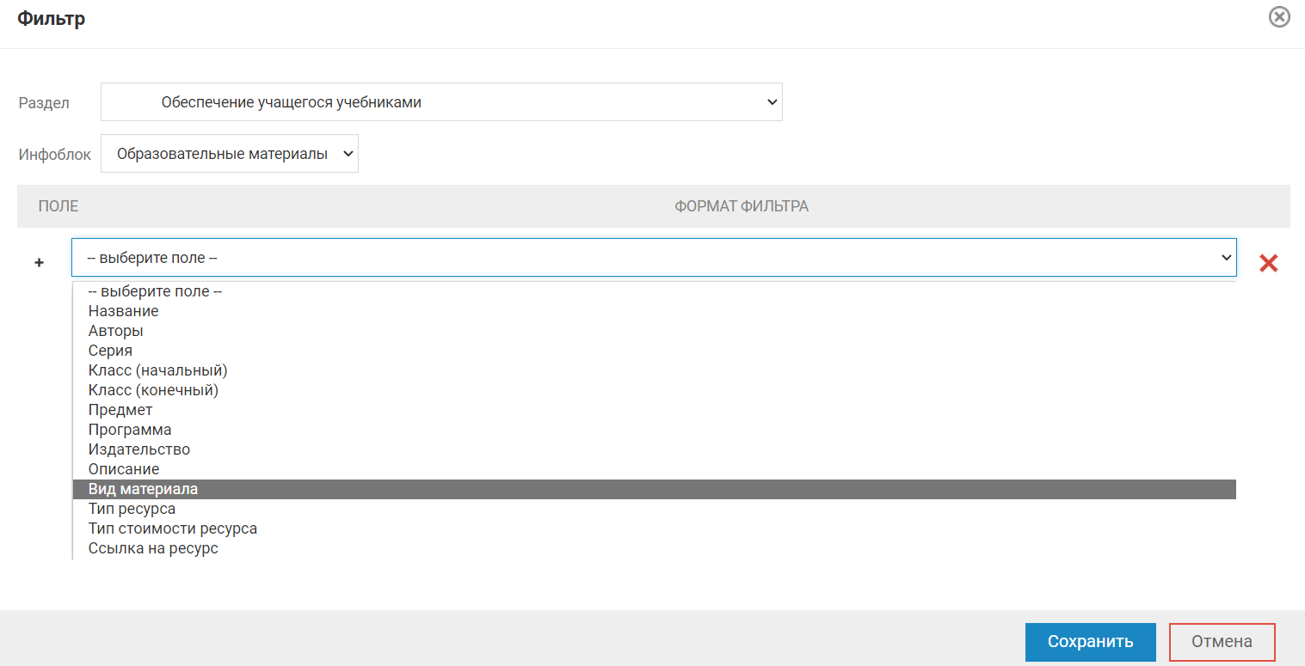
Поля для добавления соответствуют полям, которые заполняются при внесении данных об учебнике.
Напоминаем, что для внесения данных об учебнике необходимо в режиме редактирования нажать «Изменить» (карандаш) и заполнить все поля текстового ввода. Сохранить, перейти в режим просмотра.
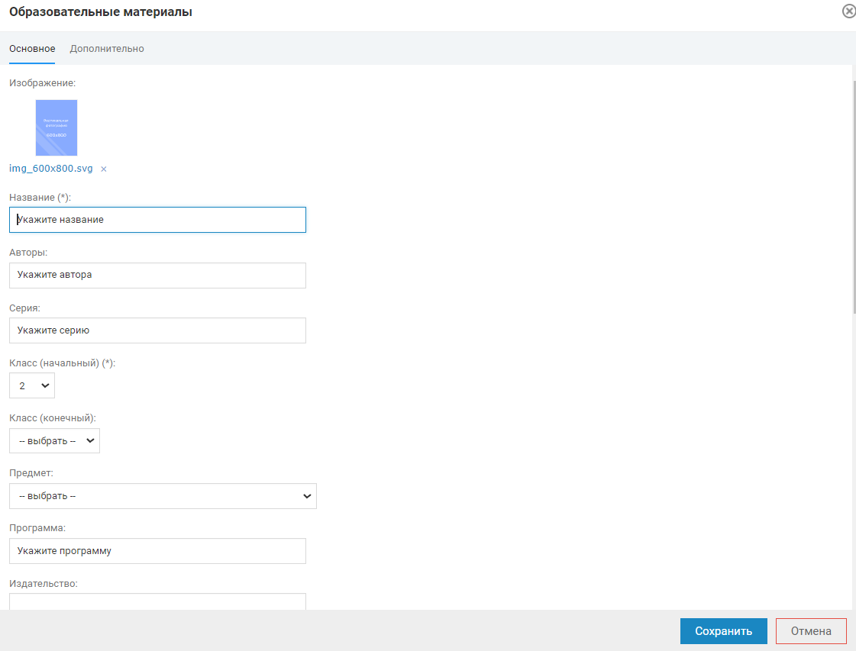

На странице учебника отобразятся внесенные данные, в том числе и атрибут «Вид материала», который можно выбирать как добавляемое поле фильтра.
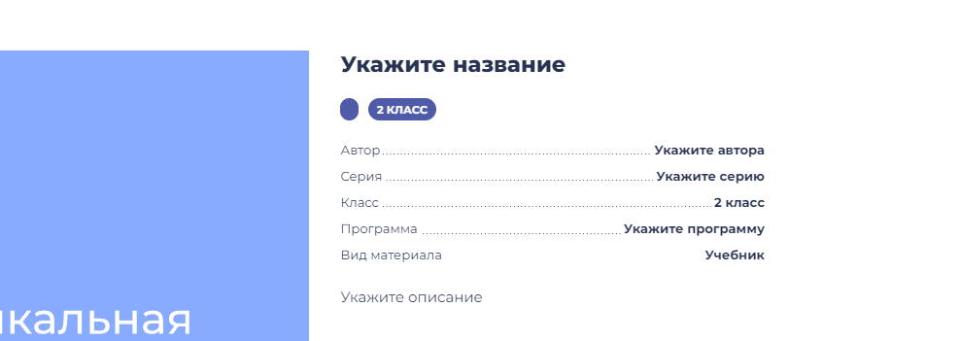

После добавления поля перейдите в режим просмотра и нажмите фильтр.
Выберите разные варианты атрибута «Формата фильтра» и посмотрите, как это влияет на отображение фильтра на странице в режиме просмотра.
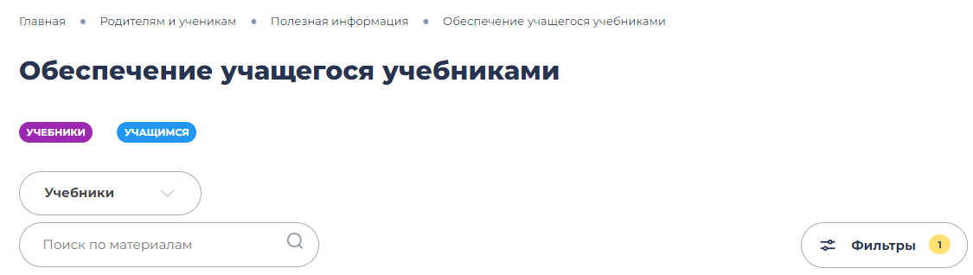
Рассмотрим работу фильтра на примере страницы «Обеспечение учебниками» сайта одной из школ. Кликаем на кнопку «Фильтры»:
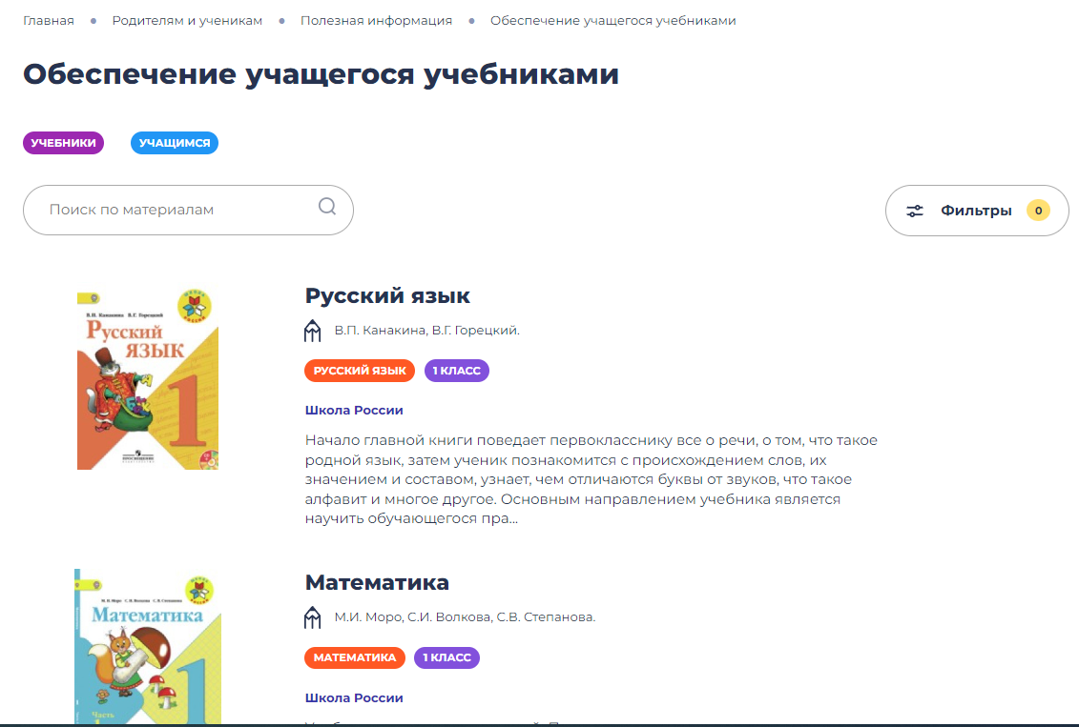
Выбираем класс, предмет.
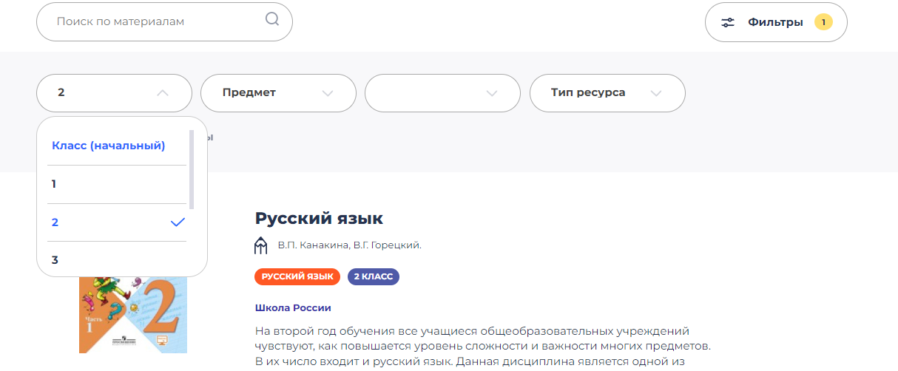
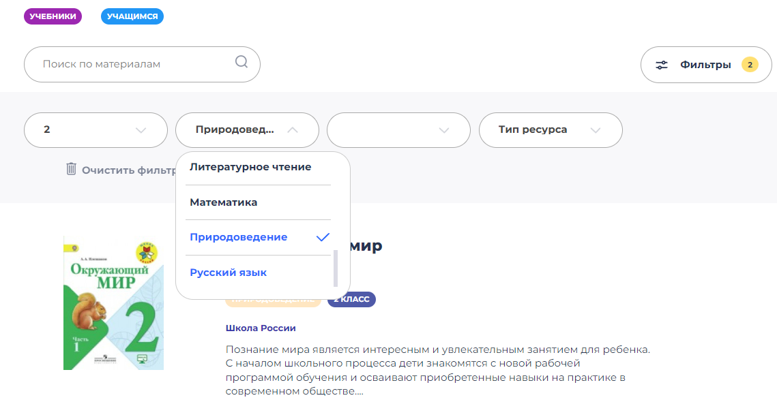
Система мгновенно находит учебник «Окружающий мир» 2 класс. Таким образом, видим, что сработало 2 фильтра (класс, предмет), показывающие слушателю искомый учебник.
2. Если блок «Фильтр» не встроен, его можно добавить на страницу. Для этого нажать на значок «Добавить блок», выбрать Госвеб, Фильтр; добавить.
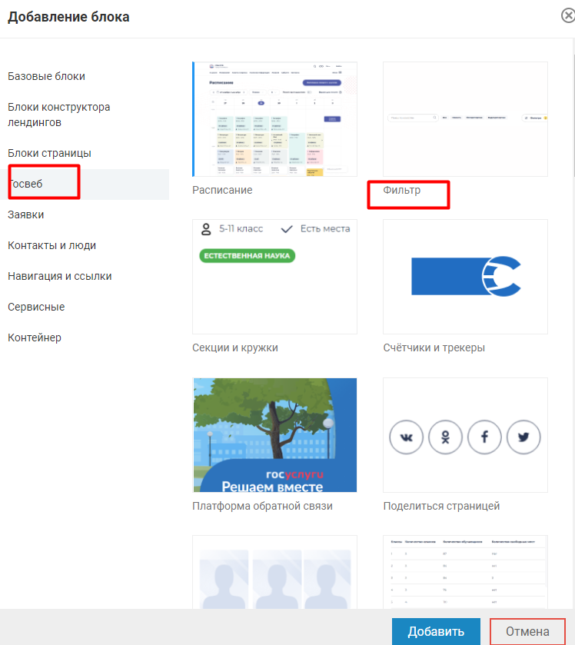
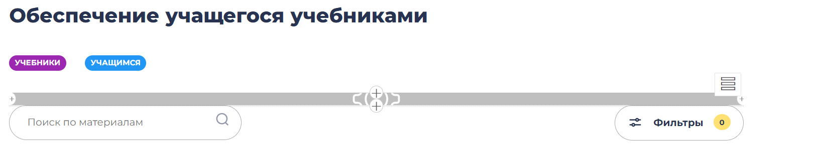
Блок «Фильтр» будет добавлен в выбранном месте.
Нужно настроить параметры фильтрации. Для этого необходимо в режиме редактирования нажать на серую полоску, которая показана на скриншоте. (Эта серая полоска на самом деле настройки блока. Когда Внутренний отступ не настроен поле фильтра отображается таким образом).
Нужно настроить и сохранить внутренний отступ 50 пикселей (Действия с блоком-Настройка блока-Оформление-Внутренний отступ):
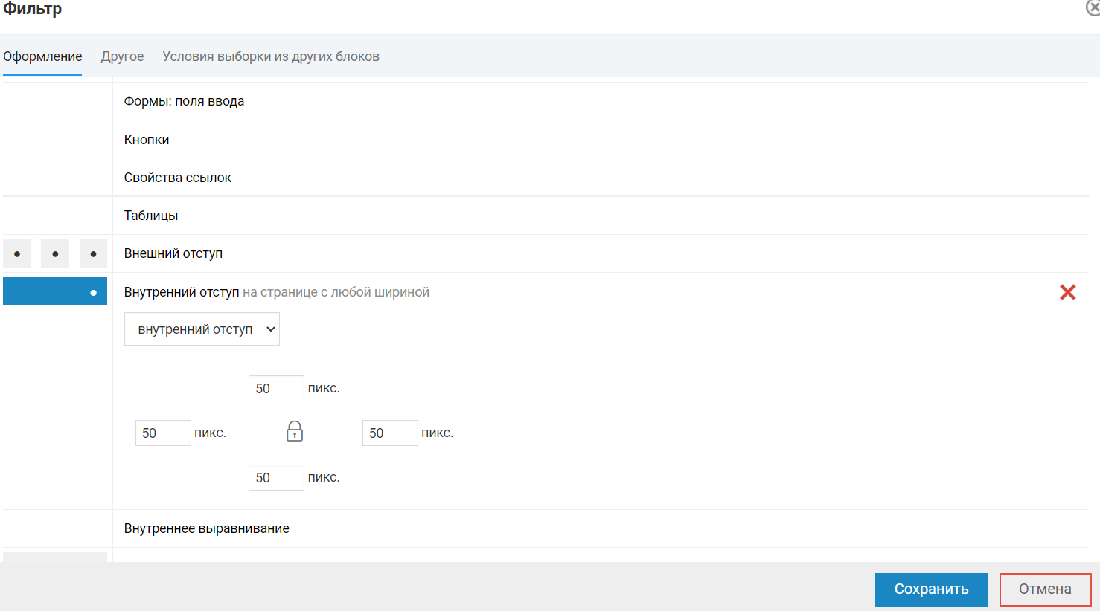
После сохранения перейти в режим просмотра. Серая полоска будет выглядеть таким образом – в виде значка «шестерёнка»:
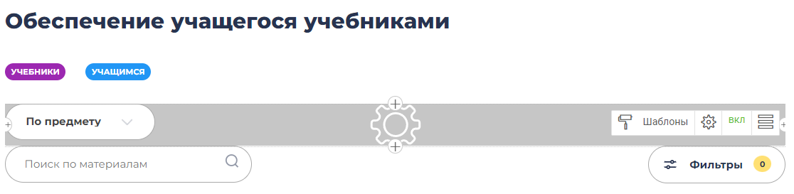
Далее нажимаем на фильтр, выбираем поля, сохраняем действия и переходим в режим просмотра.
Для того, чтобы внесенные поля отобразились на странице сайта, иногда возможно потребуется поднять их в списке полей. Для этого необходимо навести курсор на значок и, зажав левую клавишу мыши, перенести поле вверх или вниз в списке.
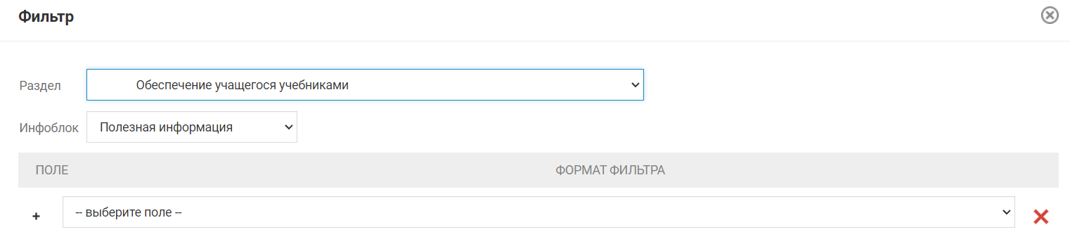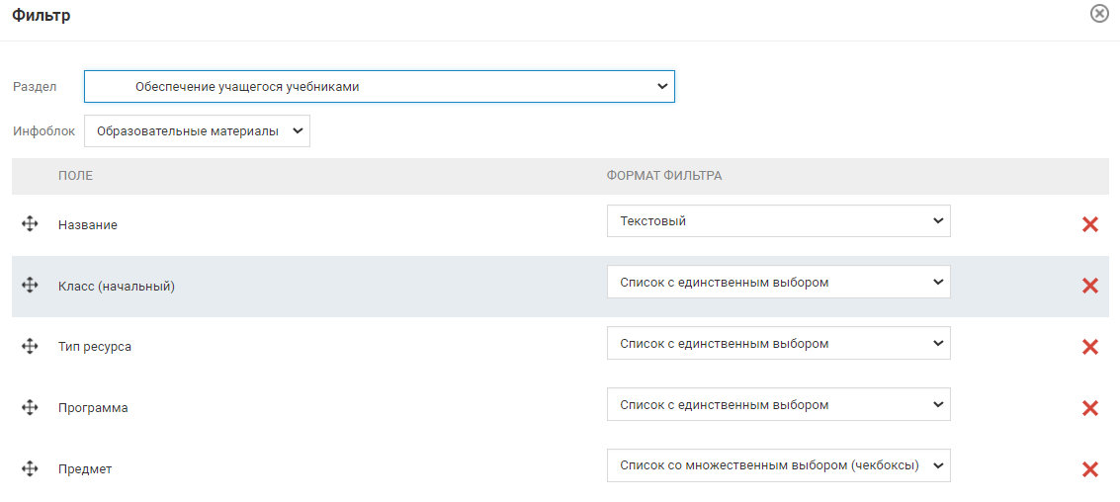

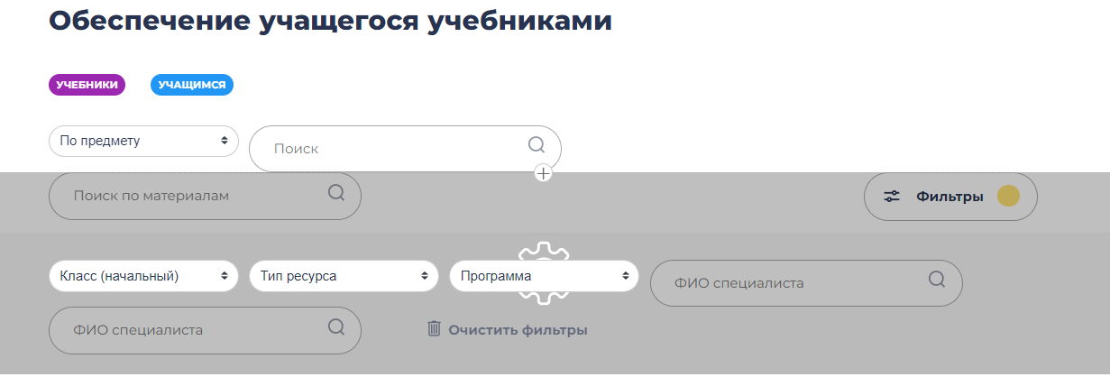

Рассмотрим добавление фильтра на страницу «Персоны». Для этого нужно через панель управления пройти в Карту сайта, найти «Персоны», перейти на страницу и далее в режиме редактирования вставить блок «Фильтр» через добавление блока ниже названия страницы.

Используя знак «Действия с блоком», выделить загруженный на страницу блок, кликнуть по центру- откроется всплывающее окно фильтра.
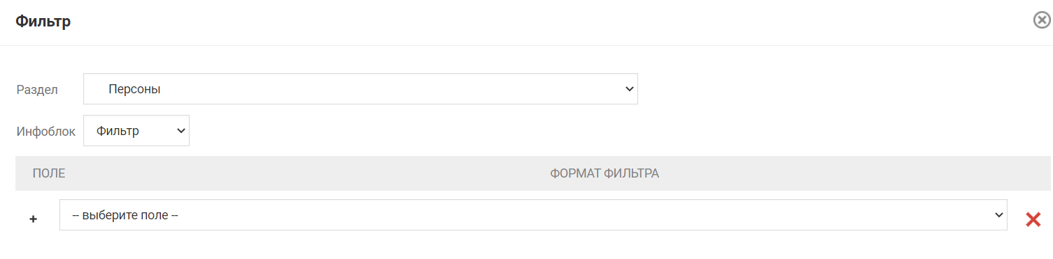
Выбрать инфоблок Сотрудники и далее выбрать «Добавить поле» - тут представлен перечень всех полей, возможных при заполнении данных о персоне (при импорте данных через файл component_import.csv или при добавлении данных о сотруднике персонально). Нужно выбрать поле - интересующий критерий фильтра и сохранить изменения.
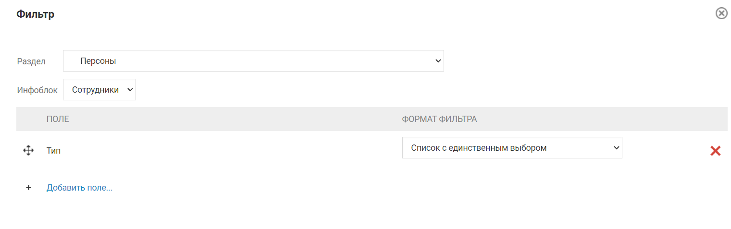
На сайте посетитель сможет найти интересующую его персону по поиску «ФИО специалиста», «По предмету» либо через задаваемые параметры «Фильтров».
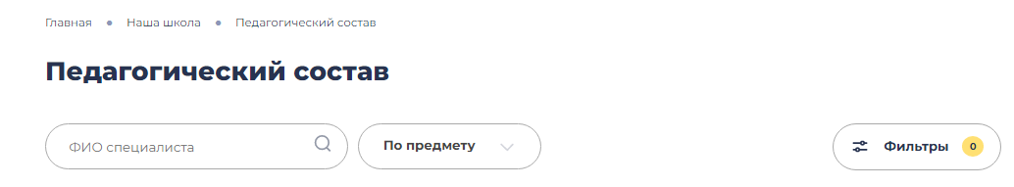
Если известна фамилия, внести ее в поле ФИО. На действующем сайте это выглядит так:
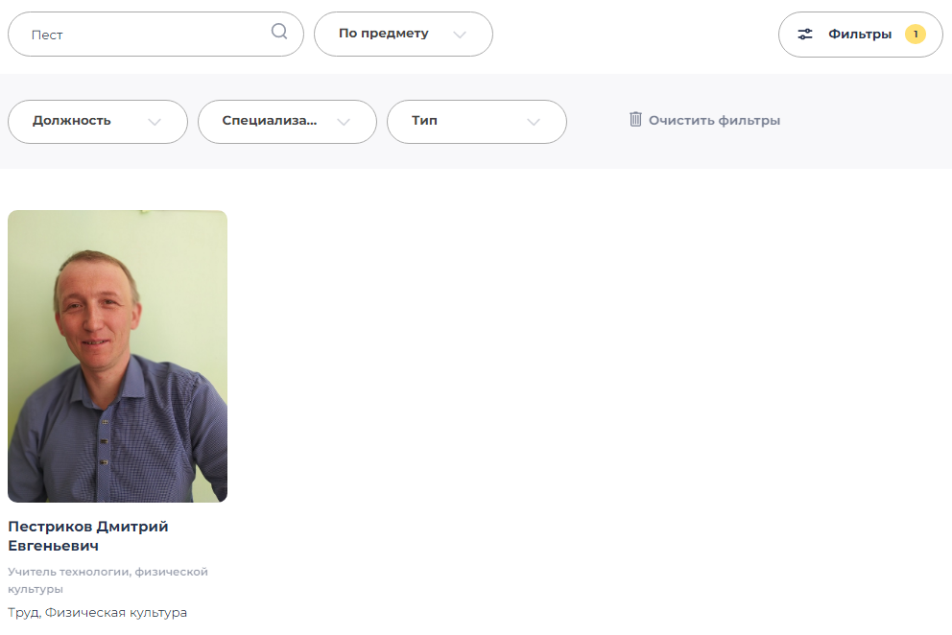
Система быстро отыщет нужного сотрудника.
Поиск персоны по предмету выглядит так: выбираем предмет и тип сотрудника:
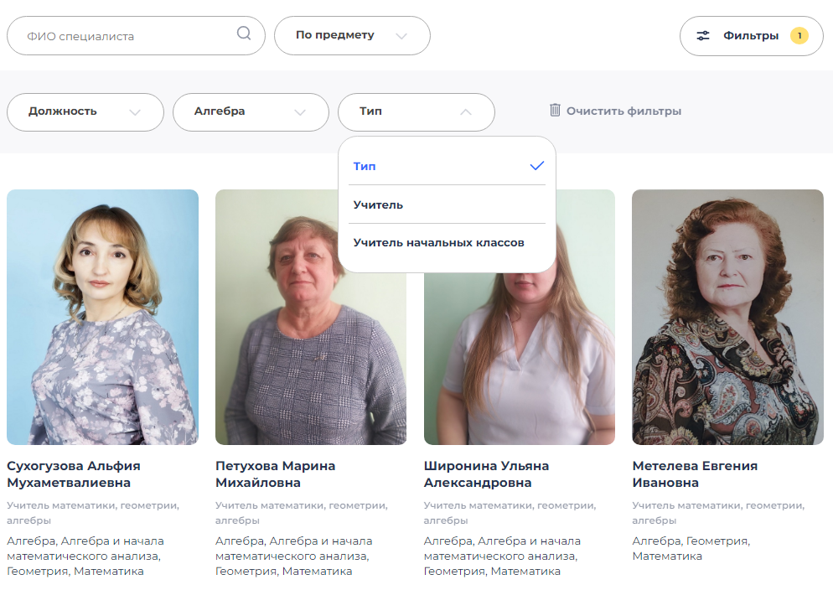
Все учителя алгебры, у которых при загрузке был указан тип учитель, будут отображены на одной странице.

